Комбинаторные задачи
Рассмотрим задачи математической науки, которая называется комбинаторикой.
Комбинаторика - это раздел математики, отвечающий на вопросы сколькими способами можно выбрать элементы определенного множества, если выборка удовлетворяет некоторым свойствам.
Или, комбинаторика – раздел математики, в котором изучается, сколько различных комбинаций, подчиненных тем или иным условиям, можно составить из заданных объектов.
Эти методы носят следующие названия: метод перебора, дерево выбора (дерево возможных вариантов), и правило умножения.
Задачей комбинаторики можно считать задачу размещения объектов по специальным правилам и нахождение числа способов таких размещений.
Задача 1. Сколько двузначных чисел можно составить, используя цифры 1, 4 и 7?
Решение. Для того чтобы не пропустить и не повторить ни одно из чисел, будем выписывать их в порядке возрастания. Сначала запишем числа, начинающиеся с цифры 1, затем с цифры 4 и, наконец, с цифры 7. Получаем следующий расклад.
11 | 14 | 17
41 | 44 | 47
71 | 74 | 77
Таким образом, из трех данных цифр можно составить всего 9 различных двузначных чисел.
Однако существует единый подход к решению самых разных комбинаторных задач с помощью составления специальных схем. Внешне такая схема напоминает дерево, отсюда название – дерево возможных вариантов. При правильном построении дерева ни один из возможных вариантов решения не будет потерян.
Вернемся к задаче о составлении двузначных чисел из цифр 1, 4 и 7. Для ее решения можно построить специальную схему.
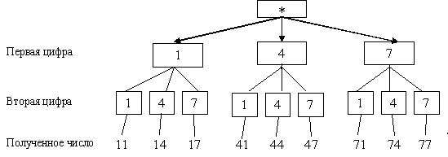
Эта схема действительно похожа на дерево, правда, "вверх ногами" и без ствола. Знак “*” изображает корень дерева, ветви дерева – различные варианты решения. Чтобы получить двузначное число, надо сначала выбрать первую его цифру, а для нее есть три варианта: 1, 4 или 7. Поэтому из точки * проведены три отрезка и на концах поставлены цифры 1, 4 и 7.
Теперь надо выбрать вторую цифру, а для этого также есть три варианта: 1, 4 или 7. Поэтому от каждой первой цифры проведено по три отрезка, на концах которых снова записано 1, 4 или 7. Итак, получено всего 9 различных двузначных чисел. Других двузначных чисел из этих трех цифр составить невозможно.
Дополнительная подзадача: Сколько двузначных чисел можно составить, используя цифры 1, 4 и 7, если цифры десятков и единиц не повторяются? (Ответ: 6)
Задача 2. Сколько трехзначных чисел можно составить, используя цифры 3 и 5?
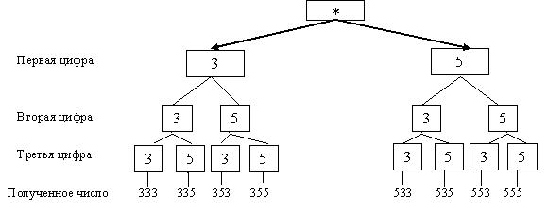
Ответ: 8
Задача 3. Туристическая фирма планирует посещение туристами в Италии трех городов: Венеции, Рима и Флоренции. Сколько существует вариантов такого маршрута?
Перебор упрощается, если ввести удобные условные обозначения. Например, если в задаче речь идет о расположении в ряд нескольких красных и зеленых шаров, то не надо рисовать эти шары или писать полностью их цвета. Можно ограничиться только первыми буквами цвета этих шаров - К и 3. Такую замену предметов их условными обозначениями называют кодированием.
Обозначим города их первыми буквами. Тогда код каждого маршрута будет состоять из трех букв: В, Р и Ф, каждая из которых должна быть использована только один раз, например, ВФР или ФРВ.
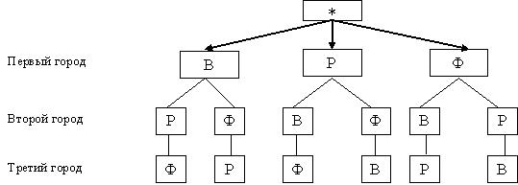
Варианты путешествия получаются следующие: ВРФ, ВФР, РВФ, РФВ, ФВР, ФРВ, что хорошо видно из дерева вариантов.
Путешествие можно начинать в любом из трех городов. Если первой посетить Венецию, то затем можно поехать в Рим или во Флоренцию. Если вторым посетить Рим, то третьей будет Флоренция, если второй будет Флоренция, то третьим будет Рим. Это первые два варианта путешествия.
Таким образом, всего существует 6 вариантов путешествия.
Задача 4. При встрече 8 приятелей обменялись рукопожатиями. Сколько всего было сделано рукопожатий?
Дадим каждому из приятелей номер – от 1 до 8. Тогда каждое рукопожатие можно закодировать двузначным числом. Например, 47 – это рукопожатие между приятелями с номерами 4 и 7.
Ясно, что среди кодов рукопожатий у нас не появится, например, 33 – это означало бы, что один из друзей пожал руку сам себе. Кроме того, такие коды, как, например, числа 68 и 86, означают одно и то же рукопожатие, а значит, учитывать надо только одно из них.
Договоримся, что из чисел, кодирующих одно и то же рукопожатие, мы всегда будем учитывать меньшее. Поэтому из чисел 68 и 86 надо выбрать 68.
Коды рукопожатий естественно выписывать в порядке возрастания. Для подсчета их удобно расположить треугольником.
12 | 13 | 14 | 15 | 16 | 17 | 18
23 | 24 | 25 | 26 | 27 | 28
34 | 35 | 36 | 37 | 38
45 | 46 | 47 | 48
56 | 57 | 58
67 | 68
78
Число кодов равно: 7 + 6 + 5 + 4 + 3 + 2 + 1 = 28. Таким образом, всего было сделано 28 рукопожатий.
Задача 5. Служитель зоопарка должен дать зайцу два различных овоща. Сколькими различными способами он может это сделать, если у него есть морковь, свекла и капуста?
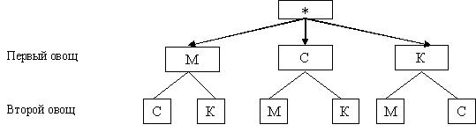
В итоге получаем 6 вариантов при учете, что мы делаем различие между МС и СМ и другими аналогичными парами. Но, если смотреть на то, что три из них эквивалентны трем другим парам (МС – СМ, МК – КМ, СК – КС), то получаем, что различных вариантов только три.
Задача 6. В спортивном лагере “Орленок” собирались проводить первенство по футболу. Незадолго до начала соревнований к начальнику лагеря пришел вожатый, который должен был судить встречи, и сказал: “Иван Владимирович! У нас на складе есть трусы и майки только трех цветов: белого, черного и синего. А команд у нас восемь. Как быть?” – “Да совсем просто, Леня! – ответил тот.– Ведь необязательно, чтобы майки и трусы были одного цвета. Можно одну команду одеть в синие майки и белые трусы, а другую – в белые майки и синие трусы. Вот игроки и увидят, где свой, а где соперник”. – “А хватит ли таких комбинаций на восемь команд?” – "Не только хватит, еще одна останется про запас".
Посмотрим на табличку.
бб | бч | бс
чб | чч | чс
сб | сч | сс
Здесь первая буква показывает цвет майки, а вторая – цвет трусов. Можно видеть, что получилось девять различных комбинаций, так что все в порядке.
Составляя такие таблицы, можно найти число комбинаций и в случае, когда, например, есть майки различных пяти цветов, а трусы – четырех цветов. В этом случае в таблице будет пять строк и четыре столбца, а потому общее число комбинаций окажется
равным 4 * 5, то есть 20. Вообще, если имеются майки т различных цветов и трусы п различных цветов, то общее число комбинаций для составления формы играющих команд равно т * п.
Полученный результат верен и тогда, когда комбинируются не майки с трусами, а, например, ложки с вилками. Он гласит:
Если надо выбрать пару вещей, причем первую вещь можно выбрать m способами, а вторую n способами, то пару можно выбрать m* n способами.
Бывает, что надо выбрать не две, а три или четыре вещи. Тогда число комбинаций ищут похожим образом: смотрят, сколькими способами можно выбрать каждую вещь, и перемножают полученные числа. Поэтому правило называют правилом произведения (или правило умножения).
Вернемся теперь к первой задаче о комбинациях, которую мы решали, к задаче о выборе формы для футболистов. Чтобы решить ее, была составлена таблица из трех строк и трех столбцов. Но если бы надо было еще выбирать цвет бутс, то пришлось бы составлять не одну, а несколько таблиц – по одной для каждого цвета бутс. Поэтому, в этом случае, удобнее было бы изображать разные варианты выбора с помощью дерева возможных вариантов.
Такие деревья мысленно воображают себе шахматисты, выбирая наилучший ход в трудной позиции. Каждая полоса соответствует полуходу (ходу за белых или за черных). И думает шахматист: если я пойду так, а противник ответит так, а потом я пойду так, а он ответит так, то какой же ход мне выбрать? Мы уже видели, что с увеличением числа полос количество возможностей очень быстро возрастает. Поэтому пройти по всем веточкам дерева расчета бывает очень трудно, а иногда даже невозможно.
Со всем этим столкнулись ученые, составлявшие шахматные программы для вычислительных машин. Им удалось справиться со всеми трудностями, и теперь уже некоторые вычислительные машины играют сильнее мастера.
Задача 7. В том же спортивном лагере повар умел готовить четыре различных супа: щи, борщ, молочный суп с лапшой и фасолевый суп. Мясных блюд он умел делать пять: котлеты, зразы, шницели, биточки и суфле. При этом, к каждому мясному блюду он умел делать три гарнира: гречневую кашу, макароны и картофельное пюре. А на сладкое он готовил тоже три блюда: компот, кисель или печеные яблоки. Сколько различных обедов умел готовить этот повар?
Если вы разобрались в правиле произведения, то ответ найдете сразу: повар умел готовить 4 * 5 * 3 * 3, то есть 180 различных обедов. Так что он мог ни разу не повторить обеда за три смены.
Задача 8. В одном городе были трехзначные велосипедные номера. Но велосипедисты попросили, чтобы в этих номерах не встречались цифры 0 и 8, потому что первая из них похожа на вытянутое колесо, ну, а что значит для велосипедиста восьмерка колеса, знает каждый. Хватит ли им номеров, если в этом городе велосипеды имеют 710 человек?
Чтобы решить эту задачу, будем составлять номера следующим образом. Сначала выберем цифру сотен. Так как цифры 0 и 8 запретны, то остается 8 различных возможностей, а именно 1, 2, 3, 4, 5, 6, 7, 9. Столько же возможностей и для выбора цифры десятков, и для выбора цифры единиц. А тогда по правилу произведения получаем, что общее число велосипедных номеров, которые можно было выдать в этом городе, равно 8 * 8 * 8, то есть 512. Так что на всех обладателей велосипедов номеров не хватило. Поэтому пришлось велосипедистам смягчить свои пожелания. Они согласились на цифру 0. После этого число номеров стало равно 9 * 9 * 9, то есть 729, и их хватило на всех.
Задача 9. Катание на карусели. Ребята Андрей, Боря, Витя, Гриша, Дима и Женя решили покататься на карусели. На ней было 6 сидений. Одно изображало льва, другое - тигра, третье - слона, четвертое - оленя, пятое - медведя и шестое - жирафа. Ребята заспорили, кому на какого зверя садиться. Поэтому они решили перепробовать все способы. Сколько раз пришлось им прокатиться на карусели?
Чтобы решить эту задачу, будем сажать ребят в порядке алфавита. Первым выбирал Андрей. Он мог сесть на любого из шести зверей, так что у него было 6 возможностей выбора. Но когда он занял свое место. Боре остались лишь 5 возможностей – одно место было уже занято. Точно так же Вите остались 4 варианта выбора, Грише – 3, Диме – 2, а когда садился на карусель Женя, ему оставалось только одно свободное место.
А теперь по правилу произведения находим, сколькими способами могли сесть за карусель ребята: 6 * 5 * 4 * 3 * 2 * 1. В математике такое произведение обозначают 6! и называют “6-факториал”. Перемножая эти числа, получаем ответ 720. Так что, если даже они катались в день по 20 раз, то им пришлось бы больше месяца ходить каждый день в парк.
Если бы и ребят, и мест на карусели было не 6, а 8, то пришлось бы перемножать числа от 1 до 8. Это произведение равно уже 40 320. А для десятиместной карусели и десяти ребят получается более 3 миллионов вариантов.
В другой раз на ту же карусель пришли только четверо ребят: Андрей, Боря, Витя и Гриша. Узнаем, сколькими способами могут они сесть на нее. По правилу произведения надо перемножить лишь четыре числа: 6, 5, 4 и 3. Получится ответ 360. А если бы трое ребят решили перебрать все способы катания на десятиместной карусели, то умножать пришлось бы только три числа: 10, 9 и 8.
Задача 10. Хоккейная комбинация. На поле 5 игроков. Начал комбинацию игрок № 1, продолжили игроки с другими номерами, а забил гол игрок № 5. Каждый хоккеист ударил по шайбе только один раз. Сколько всего возможных вариантов передачи шайбы может быть?
Есть фиксированные места, поэтому схема выглядит так: №1, _ , _ , _ , №5. Тогда рассуждаем: Игроку №2 осталось 3 варианта выбора позиции (2 позиции заняты игроками №1 и №5), игроку №3 остались 2 варианта, игроку №4 остался 1 вариант. Найдем все возможные передачи шайбы: 3 * 2 * 1 = 6. Ответ: 6
(Задачи от Аракелова А.В.)

